Московский государственный технический университет им. Н.Э. Баумана

Факультет «Информатика и системы управления»

Кафедра «Автоматизированные системы обработки информации и управления»



**Отчет по лабораторной работе № 1**

**«Когнитивные карты»**

**по курсу**

**“Разработка Интернет-приложений”**

**ИСПОЛНИТЕЛЬ:**

Березин И.С.

Группа ИУ5-53

_____________________

"__"___________2016 г.

**ПРЕПОДАВАТЕЛЬ:**

Гапанюк Ю.Е.

_____________________

"__"___________2016 г.

Москва 2016

**Задание**

В этой лабораторной работе необходимо составить MindMap и концептуальную

карту по теме проекта вашего домашнего задания №2.

1. MindMap используется для описания организационных структур или простых

вариантов сущностей предметной области. Для выполнения этой части задания

можно использовать пакет XMind или сервис MindMup.

2. Концептуальные карты используются для описания сложных вариантов

сущностей предметной области с учетом связей между ними. Для выполнения

этой части задания можно использовать пакет CmapTools.

В результате выполнения должны быть разработаны MindMap

и концептуальная карта.

Описание предметной области. (Вариант 3)

|  |  |  |
| --- | --- | --- |
| Субъект | Отношение | Объект |
| Пользователь | Отзыв | Товар |

Наверно, каждый человек когда-либо что-то покупал через интернет. Это, пожалуй, самый простой “поход в магазин”. И не нужно объяснять, каким образом осуществляются покупки. Для упрощения поставленной задачи как раз и будем использовать интернет-магазин, чтобы наглядно убедиться, как работает наша система.

На следующих страницах будут представлены карты: когнитивная (MindMap) и концептуальные(SmapTools) нашего интернет-магазина.

Когнитивная карта в MindMap.

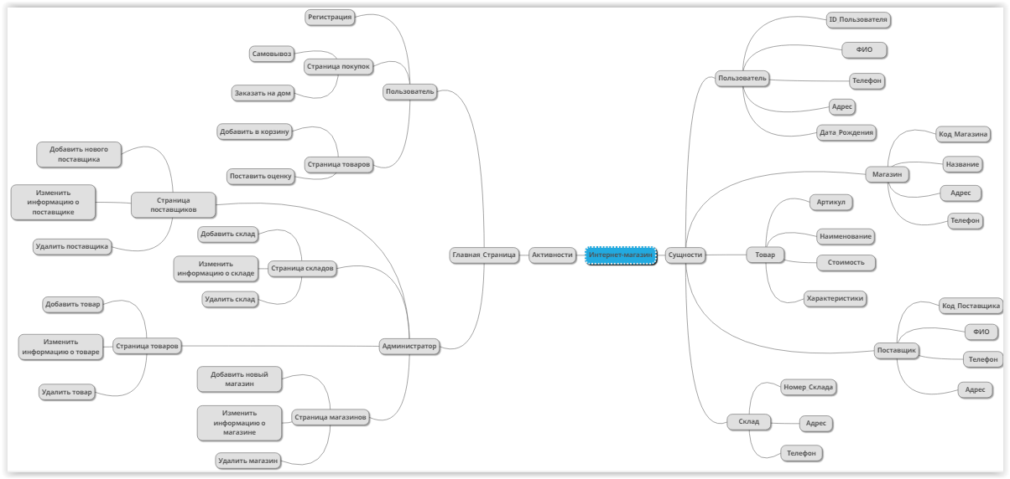

Концептуальные карты (SmapTools)

